Задачи по с/к «Основы построения отказоустойчивых систем»

Общее условие. Создать пакет и набор тестов для демонстрации возможностей.

Требование. Для сдачи должен быть предоставлен следующий набор файлов.
- schema.sql – файл, содержащий SQL для создания таблиц;
- insert.sql – файл, содержащий SQL для добавления необходимых данных в таблицы;
- package.sql – файл, с реализацией пакета;
- test1.sql, test2.sql, …, testN.sql – набор файлов с тестами, в количестве достаточном для полной демонстрации/проверки работы всех функций пакета.

- Пересечение многоугольников. Заданы набор N-угольников (N > 2) на плоскости. Многоугольники задаются последовательным перечислением координат своих вершин. Обход вершин осуществляется против часовой стрелки. Реализовать следующие возможности:
- хранение многоугольников в таблице (предусмотреть хранение любого числа многоугольников);
- добавление/удаление многоугольника;
- добавление/удаление вершины многоугольника;
- проверка многоугольника на выпуклость;
- проверка пересечения 2-х многоугольников;
- получение многоугольника – результата пересечения двух многоугольников;
- вывод многоугольника на экран (приблизительное текстовое представление сформировать в таблице информацию о каждой клетке);
- вычисление площади многоугольника;
- вычисление площади пересечения многоугольников;
- поиск многоугольников с максимальной и минимальной площадью

- Шахматы. Рассматривается классическая игра на 64 клеточной доске с классическим набором фигур. Реализовать следующие возможности:
- хранение шахматных досок в таблице БД (предусмотреть хранение любого количества досок);
- хранение партий в таблице БД (предусмотреть хранение любого числа партий);
- создание/удаление партий;
- реализовать шахматные часы: фиксация времени на ход каждого из игроков, вывод сообщения о том, что время вышло; установка времени на партию при ее создании, предусмотреть возможность бессрочных партий;
- вывод текущего состояния партии (вывод шахматной доски);
- хранение истории партии;
- вывод истории партии в соответствии с классической шахматной нотацией;
- вывод состояния партии на N-м ходу белых/черных;
- процедура «ход фигуры» с обязательной проверкой допустимости такого хода;
- откат хода, откат партии на любой ход.
- Балда. Написать пакет для игры в балду. В центральной строке таблицы 5х5 клеток записывается любое пятибуквенное слово. Игроки по очереди добавляют в клетки по одной букве, таким образом, чтобы получилось новое слово наибольшей длины (слова могут ломаться, но не по диагонали). За каждую буквы нового слова игрок получает 1 очко. Игра заканчивается, когда все клетки заполнены.
Реализовать следующие возможности:
- хранение таблиц (предусмотреть возможность хранения любого количества таблиц);
- хранение словаря допустимых слов (с возможностью просмотра, удаления, редактирования и добавления новых слов);
- создание/удаление новой партии (ввод слова, регистрация участников, тип игры: со словарем или без и т.п.);
- процедура «ход игрока» - добавление буквы на поле и заявленное слово (предусмотреть проверку слова на существование, на наличие в словаре);
- вывод текущего состояния партии (вывод таблицы);
- хранение истории партии;
- вывод текущего счета партии;
- вывод истории (кто какой ход делал, какое слово получил и какой счет);
- вывод состояния партии на N-м ходу белых/черных;
- процедура «ход фигуры» с обязательной проверкой допустимости такого хода;
- откат хода, откат партии на любой ход.
- Кроссворд. Написать пакет для работы с классическими кроссвордами. Реализовать следующие возможности:
- хранение сетки кроссворда в таблице БД (предусмотреть возможность хранения любого числа сеток);
- хранение вопросов кроссворда в таблице БД;
- процедуры поставить/снять слово;
- проверка допустимости выставляемого слова;
- вывод текущего состояния сетки кроссворда на экран.
- получение описания по номеру слова.
- Японский кроссворд. Написать пакет для работы с черно-белыми японскими кроссвордами. Реализовать следующие возможности:
- хранение сетки кроссворда в таблице БД (предусмотреть возможность хранения любого числа сеток);
- хранение числе-ключей к строкам/столбцам кроссворда в таблице БД;
- добавление/удаление сеток в таблицу БД;
- процедуры заполнить-очистить ячейку/ячейки (одну или ряд);
- проверка допустимости заполнения ячейки;
- вывод текущего состояния сетки кроссворда на экран;
- проверка финального состояния кроссворда на правильность.
- Задача коммивояжера. Использовать жадный алгоритм для решения задачи коммивояжера. Реализовать следующие возможности.
- хранение графа и расстояний в таблице БД (предусмотреть возможность хранения любого числа графов);
- добавление/удаление узла в граф;
- задание расстояния между городами – узлами графа;
- вывод графа на экран;
- выбор начального города – узла графа;
- процедуру решения и вывод решения на экран;
- хранение решения в таблице БД.
- Сдача. Задан некоторый набор монет. Необходимо сформировать указанную сумму наименьшим числом монет. Реализовать следующие возможности:
- хранение набора монет в таблице БД (предусмотреть возможность хранения любого числа наборов);
- добавление/удаление набора;
- добавление/удаление монеты из набора;
- вывод заданного набора на экран;
- процедура получения минимального поднабора может из указанного набора для формирования заданной суммы.
- хранение всех решений в таблице БД.
- кеширование результатов предыдущих вычислений (если набор монет не менялся и вводим ту же сумму, то возвращаем результат из кеша).
- Реверси. Реализовать пакет для игры в реверси (правила можно посмотреть в интернете).
- хранение досок в таблице БД (предусмотреть возможность хранения любого количества досок);
- создание/удаление партии (регистрация игроков);
- процедура «ход игрока», проверка допустимости хода, изменение состояния доски, пересчет очков.
- хранение истории партии (кто куда ставил и сколько очков на данный момент).
- вывод доски на экран.
- Китайский кроссворд (sudoku). Реализовать пакет для работы с китайскими кроссвордами (правила можно посмотреть в интернете). Реализовать следующие возможности.
- хранение сетки кроссворда в таблице БД (предусмотреть возможность хранения любого числа сеток);
- добавление/удаление сеток в таблицу БД;
- процедуры поставить цифру в ячейку / убрать цифру из ячейки (можно убирать только те, которые были поставлены игроком);
- проверка допустимости заполнения ячейки;
- вывод текущего состояния сетки кроссворда на экран;
- откат хода (вплоть до самого начала) – хранить историю
- проверка финального состояния кроссворда на правильность.
- Шашки. Рассматривается классическая игра на 64 клеточной доске. Реализовать следующие возможности:
- хранение доски в таблице БД (предусмотреть хранение любого количества досок);
- хранение партии в таблице БД (предусмотреть хранение любого числа партий);
- создание/удаление партии;
- вывод текущего состояния партии (вывод доски);
- хранение истории партии;
- вывод истории партии;
- вывод состояния партии на N-м ходу белых/черных;
- процедура «ход игрока» с обязательной проверкой допустимости такого хода;
- откат хода, откат партии на любой ход.
- Словарь. Реализовать метрическое пространство (набор слов + метрика) слов русского/английского языка. Необходимы следующие возможности:
- хранение набора слов в БД;
- добавление/удаление/замена слова;
- вычисление расстояния между словами по метрике Левенштейна;
- из МУХИ сделать СЛОНа. Найти кратчайший путь от одного слова словаря к другому. Расстояние по метрике Левенштейна между словами в цепочке не должно превышать заданного N > 0;
- предусмотреть кеширование расстояний между двумя словами в таблице БД.
- Лабиринт. Реализовать волновой алгоритм нахождения кратчайшего выхода из лабиринта. Реализовать следующие возможности:
- хранение лабиринта в таблице БД (предусмотреть хранение любого числа лабиринтов);
- вывод лабиринта на экран (x – стена, space – проход, s – начало, e-выход).
- редактирование лабиринта (установить/убрать стену, установить выход, установить старт);
- запуск нахождения решения;
- вывод решения на экран.
- Дерево чисел. Описание. Реализовать следующие возможности.
- хранение дерева в таблице БД (предусмотреть хранение любого числа деревьев).
- добавление/удаление узлов;
- вывод дерева на экран;
- подсчет суммы в поддереве.
- Хранения дерева в БД I. Описание. Реализовать следующие возможности.
- хранение дерева в таблице БД (предусмотреть хранение любого числа деревьев).
- добавление/удаление узлов;
- вывод всех узлов;
- вывод листьев.
Описание механизма хранения:
Каждый узел хранит ключ, информационное поле, номер узла-предка, L и R целочисленные поля. L и R формируются в порядке обхода дерева левый-правый-центр.
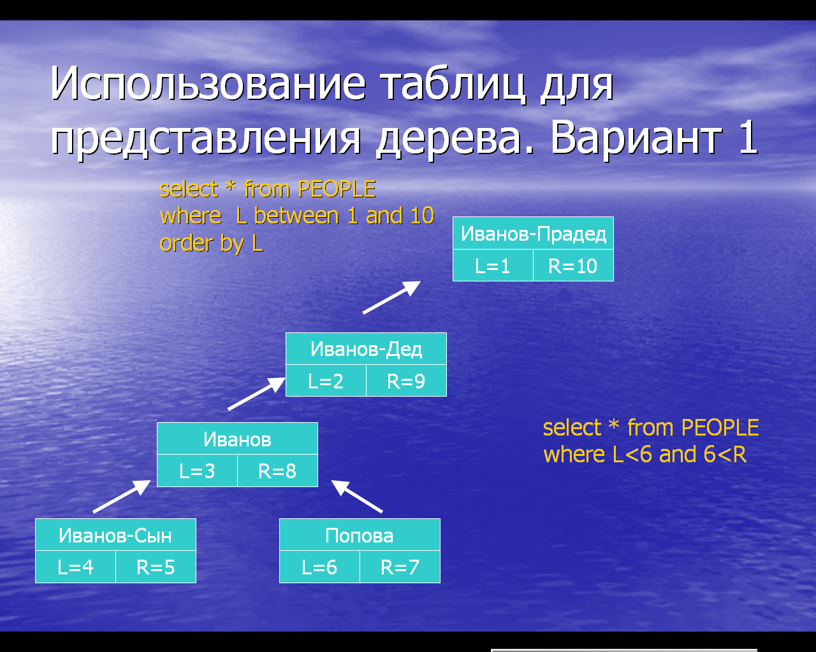
- Хранения дерева в БД II . Описание. Реализовать следующие возможности.
- хранение дерева в таблице БД (предусмотреть хранение любого числа деревьев).
- добавление/удаление узлов к указанному;
- вывод всех узлов на указанный момент времени;
- вывод листьев.
Описание механизма хранения:
Используются две таблицы. В первой хранятся только информационные узлы без связей между ними. Во второй – все возможные пути между узлами(родительский узел, узел-потомок, расстояние, дата установления связи, дата окончания связи)
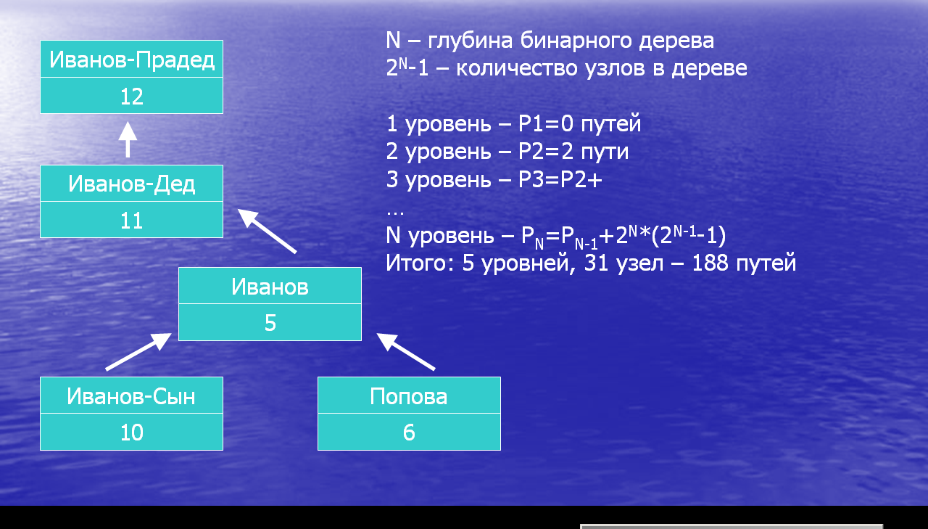

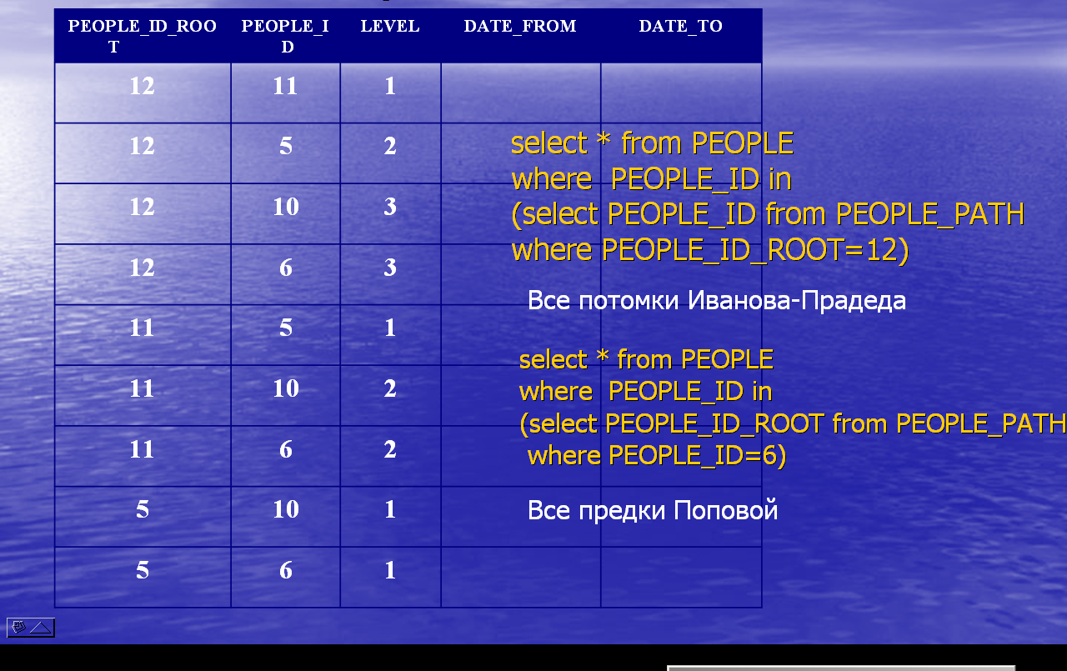
- Сапер. Реализовать пакет для игры в классического сапера. Следующие возможности.
- хранение поля для сапера в таблице БД (предусмотреть возможность хранения произвольного числа полей);
- генерация начального состояния поля;
- вывод текущего состояния поля на экран;
-процедура «ход игрока» (мина, не мина, пустое место);
- «Жадный» турист. Реализовать пакет для решения задачи о рюкзаке жадным алгоритмом. Необходимо реализовать следующие возможности:
- хранение нескольких исходных множеств вещей;
- решение задачи и хранение полученных решений;
- печать полученного решения;
- печать оставшегося места в рюкзаке для указанного решения;
- процедуры «создать решение», «положить вещь», «убрать вещь»
- Распределение файлов по дискетам. Реализовать пакет для решения задачи о распределении вещей по ящикам жадным алгоритмом. Необходимо реализовать следующие возможности:
- хранение нескольких исходных множеств вещей;
- решение задачи и хранение полученных решений;
- печать полученного решения;
- печать оставшегося места в ящиках для указанного решения;
- процедуры «создать решение», «положить вещь в ящик», «убрать вещь из ящика»
- Ралли.
- Морской бой

